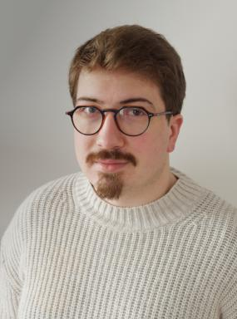 Léopold Maurice Chargé d’études conditions de travail santé

Présentation

Ma présentation peut se trouver sur mon github :https://github.com/LeoMaurice

Publications

Article dans une revue (1)

City composition and accessibility statistics in and around Paris
Marie-Olive Thaury,Simon Genet,Léopold Maurice,Paola Tubaro,Sarah J Berkemer
Frontiers in Big Data, 2024, 7, ⟨10.3389/fdata.2024.1354007⟩
Article dans une revue
hal-04460871v1

Communication dans un congrès (1)

Is Paris a good example for a X-minute city?
Sarah J. Berkemer,Simon Genet,Léopold Maurice,Marie-Olive Thaury,Paola Tubaro
FRCCS 2023, May 2023, Le Havre, France
Communication dans un congrès
hal-04103593v1

